# RENCANA PENGEMBANGAN WORLDWIBE LIBRARY BERBASIS WEBSITE



Oleh

Refanda Surya Saputra / 21120120120022

Rizal Firdaus / 21120120120031

Karisa Zihni Lutfiana / 21120119130077

Juliant Raffa / 21120120130127

Fadillah Hamdi Wanadi / 21120120120025

R. Adi Wijaya Swastama / 21120120120035

**DEPARTEMEN TEKNIK KOMPUTER**

**FAKULTAS TEKNIK**

**UNIVERSITAS DIPONEGORO**

**SEMARANG**

**MARET 2022**

# Halaman Revisi

DAFTAR PERUBAHAN

|  |  |
| --- | --- |
| Revisi | Deskripsi |
| A | Beberapa kata terdapat typo, kebutuhan non fungsional kurang 1, dan posisi penomoran salah. |
| B |  |
| C |  |
| D |  |

|  |  |  |  |  |  |
| --- | --- | --- | --- | --- | --- |
| INDEX | - | A | B | C | D |
| TGL(DD/MM/YYYY) |  | 28/03/2022 |  |  |  |
| Ditulis oleh |  |  |  |  |  |
| Diperiksa oleh |  | Nouvel Izza F |  |  |  |
| Disetujui oleh |  | Nouvel Izza F |  |  |  |

# Daftar Isi

Halaman Cover i

Halaman Revisi ii

Daftar Isi iii

Daftar Gambar iv

Daftar Tabel v

BAB I 6

1.1. Tujuan Penulisan Dokumen 6

1.2. Lingkup Masalah 6

1.3. Definisi, Singkatan, dan Akronim 6

1.4. Referensi 7

1.5. Deskripsi Umum Dokumen 8

BAB II 9

2.1. Perspektif Produk 9

2.2. Fungsi Produk 9

2.3. Kebutuhan Fungsional 10

2.4. Kebutuhan Non Fungsional 11

# Daftar Gambar

**Daftar Tabel**

Tabel 2. 1 Kebutuhan Fungsional pada Perangkat Lunak 10

Tabel 2. 2 Kebutuhan Non Fungsional pada Perangkat Lunak 11

# BAB I

**PENDAHULUAN**

1. **Tujuan Penulisan Dokumen**

Dokumen Spesifikasi Kebutuhan Perangkat Lunak (SKPL) ini bertujuan sebagai acuan atau panduan baik bagi pengembang dan pengguna perangkat lunak selama dalam pengembangan perangkat lunak yang akan dibangun. Bagi pengembang, SKPL ini dapat digunakan sebagai acuan dalam setiap tahapan pengembangan, agar sesuai dengan kebutuhan yang diinginkan oleh pengguna dan tujuan perangkat lunak itu sendiri. Sedangkan bagi pihak pengguna, SKPL ini digunakan untuk mencatat semua spesifikasi kebutuhan dari perangkat lunak yang dikembangkan dan harapan yang diinginkan. Dokumen SKPL ini berisi spesifikasi kebutuhan dari perangkat lunak Sistem Informasi Penyimpanan *E-Book* yang akan dikembangkan.

1. **Lingkup Masalah**

Perangkat Lunak Sistem Informasi Penyimpanan *E-Book* yang akan dikembangkan akan digunakan untuk pendataan dan penyajian informasi terkait buku elektronik yang tersedia. Data – data master berupa *username*, *email*, dan *password* pengguna sebagai *user*. Basis data buku yang berisi ID, judul, tahun penerbitan, jumlah unduhan, bahasa, kode penulis, dan kode penerbit. Basis data penulis yang berisi nama dan umur. Basis data penerbit yang berisi nama dan alamat.

1. **Definisi, Singkatan, dan Akronim**

* SKPL adalah singkatan dari Spesifikasi Kebutuhan Perangkat Lunak. Sering disebut juga sebagai SRS atau *Software Requirements Specification*. SKPL atau SRS mendefinisikan spesifikasi dari perangkat lunak yang akan dikembangkan.
* SKPL-EBOK.K-xxxx merupakan kode yang merepresentasikan kebutuhan pada EBOK, dengan SPK sebagai kode perangkat lunak, EBOK.k sebagai kode fase, dan xxxx sebagai digit atau nomor kebutuhan.
* Sistem informasi (SI) adalah suatu sistem yang mengombinasikan antara aktivitas manusia dan penggunaan teknologi untuk mendukung manajemen dan kegiatan operasional. Di mana, hal tersebut merujuk pada sebuah hubungan yang tercipta berdasarkan interaksi manusia, data, informasi, teknologi, dan algoritme
* *E-Book* adalah buku dalam versi digital. *E-Book* atau *electronic book* disebut juga *digital book*. Buku digital menyajikan informasi berupa teks, gambar, video, audio, maupun bentuk multimedia lain yang bisa dibuka melalui laptop, komputer, dan *smartphone*.
* HTML adalah *HyperText Markup Language*, yang merupakan salah satu sintaks bahasa pemrograman yang digunakan dalam pengembangan *web*.
* DFD atau *Data Flow Diagram* adalah diagram yang digunakan untuk mengilustrasikan aliran data pada perangkat lunak.
* ERD atau *Entity Relationship Diagram* adalah diagram yang digunakan untuk merepresentasikan hubungan antar entitas di dalam sistem basis data yang digunakan pada perangkat lunak.

1. **Referensi**

Referensi yang digunakan pada perangkat lunak ini adalah:

* STAF IF. GL01, Spesifikasi Kebutuhan Perangkat Lunak. Jurusan Teknik Informatika ITB.
* Bayu Hendradjaya. Panduan Penulisan Spesifikasi Kebutuhan Perangkat Lunak (SKPL). Jurusan Teknik Informatika ITB.
* Halida Emita. GL01, Spesifikasi Kebutuhan Perangkat Lunak. Departemen Ilmu Komputer IPB.
* Andri Kristanto. Rekayasa Perangkat Lunak (Konsep Dasar). 2004.

1. **Deskripsi Umum Dokumen**

Dokumen SKPL ini dibagi menjadi dua bagian utama, yaitu : Bagian utama yang berisi penjelasan tentang dokumen SKPL yang mencakup tujuan pembuatan dokumen ini, lingkup masalah yang akan diselesaikan oleh perangkat lunak yang dikembangkan, definisi, referensi dan deskripsi umum. Bagian kedua berisi tentang penjelasan secara umum mengenai perangkat lunak yang akan dibuat atau dikembangkan yang meliputi fungsi dari perangkat lunak, karakteristik pengguna, batasan, dan asumsi yang diambil dalam pengembangan perangkat luna

# BAB II

**PERSPEKTIF DAN KEBUTUHAN SPESIFIK**

1. **Perspektif Produk**

Sistem Informasi Worldwibe Library ini merupakan aplikasi yang berbasis web yang digunakan untuk menyimpan *E-Book.* Fitur – fitur yang terdapat pada aplikasi ini adalah seorang mahasiswa/*user* dapat mencari serta mengunduh buku yang terdapat dalam daftar dan untuk seorang admin mampu melakukan perubahan pada *E-Book* seperti menambahkan, mengubah, dan menghapus *E-Book*. Pada halaman *user*, *user* dapat melihat informasi *E-Book* seperti judul, tahun terbit, jumlah unduhan, bahasa yang digunakan, nama penulis, dan nama penerbit.

1. **Fungsi Produk**

Berikut ini ialah daftar fungsi yang tersedia pada Sistem Informasi Penyimpanan *E-Book*:

1. Pengguna dapat melakukan *Registered* / *Sign Up* dari Sistem.
2. Pengguna dapat melakukan *Log In* / *Sign In* pada Sistem.
3. Pengguna dapat melakukan *Log Out* / *Sign Out* dari Sistem.
4. Pengguna dapat melakukan pencarian nama / judul buku yang diinginkan.
5. Pengguna dapat mencari nama penulis dan penerbit buku pada daftar penulis dan daftar penerbit.
6. Pengguna dapat melihat informasi terkait daftar buku, daftar penulis, dan daftar penerbit.
7. Pengguna dapat Log In sebagai Admin dan dapat melakukan pengeditan data pada daftar buku yang ada.
8. Pengguna yang Log In sebagai Admin dan dapat melakukan penghapusan dan penambahan daftar buku, penulis, dan penerbit.
9. **Kebutuhan Fungsional**

Pengguna perangkat lunak ini adalah warga dunia maya (warganet) yang ingin mengakses buku-buku elektronik (*e-book*). Tingkat akses pada perangkat lunak ini terdapat 2 level akses.

Tabel 2. 1 Kebutuhan Fungsional pada Perangkat Lunak

|  |  |  |  |  |
| --- | --- | --- | --- | --- |
| **No** | **Kategori Pengguna** | **Kode** | **Deskripsi Kebutuhan** | **Prioritas** |
| 1 | *User*/Warganet | SKPL-EBOK-0001 | Melakukan *Sign* *In* | Tinggi |
| 2 | *User*/Mahasiswa | SKPL-EBOK-0002 | Melakukan *Sign* *Up* | Tinggi |
| 3 | *User*/Mahasiswa | SKPL-EBOK-0003 | Melakukan *Logout* | Tinggi |
| 4 | *User*/Mahasiswa | SKPL-EBOK-0004 | Melakukan *Upload* | Sedang |
| 5 | *User*/Mahasiswa | SKPL-EBOK-0005 | Mencari ketersediaan buku | Tinggi |
| 6 | *User*/Mahasiswa | SKPL-EBOK-0006 | Mengunduh buku | Tinggi |
| 7 | *User*/Koordinator | SKPL-EBOK-0007 | Melakukan *Approved* Pengunggahan *E-book* | Tinggi |
| 8 | *User*/Koordinator | SKPL-EBOK-0008 | Mengedit informasi *E-book* | Tinggi |
| 9 | *User*/Koordinator | SKPL-EBOK-0009 | Menghapus *E-book* | Tinggi |

1. **Kebutuhan Non Fungsional**

Tabel 2. 2 Kebutuhan Non Fungsional pada Perangkat Lunak

|  |  |  |  |
| --- | --- | --- | --- |
| **No** | **SKPL_ID** | **Parameter** | ***Requirement*** |
| 1 | SKPL-EBOK-0010 | *Availability* | 24 jam sehari |
| 2 | SKPL-EBOK-0011 | *Reliability* | Tidak Pernah gagal. |
| 3 | SKPL-EBOK-0012 | *Portability* | Hanya dapat diakses melalui *localhost* atau komputer lokal |
| 4 | SKPL-EBOK-0013 | Komunikasi | Bahasa Indonesia |
| 5 | SKPL-EBOK-0014 | *Ergonomy* | Sistem EBOK ini harus *user friendly* dan jelas alurnya |

1. **Kebutuhan Fungsional**
2. **Use Case Diagram**

Use case perangkat lunak Sistem Informasi Penyimpanan *E-Book*

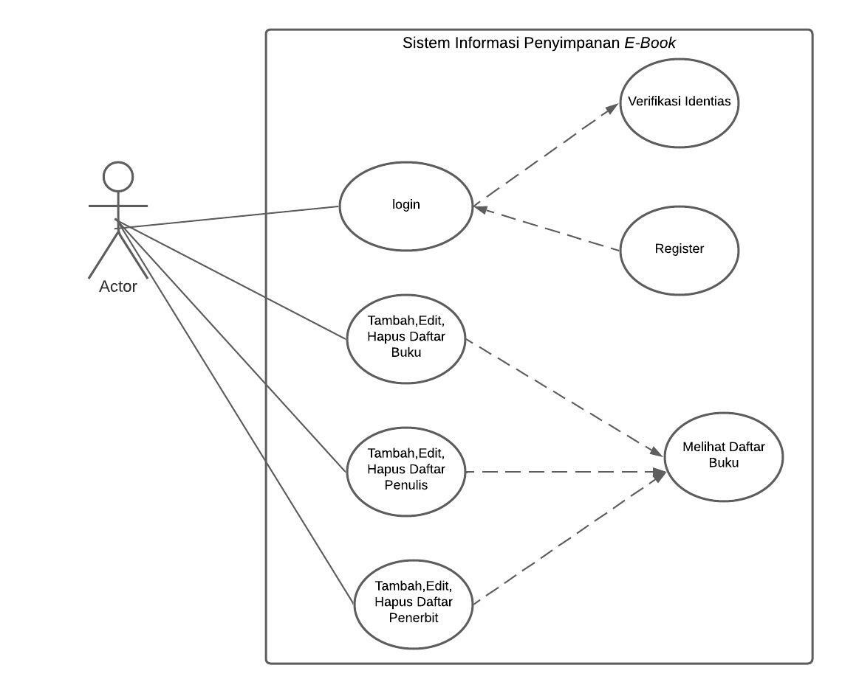

Gambar 3. 1. Use Case Diagram Perangkat Lunak Sistem Informasi Penyimpanan E-Book